**PRIMEROS SISTEMAS OPERATIVOS**

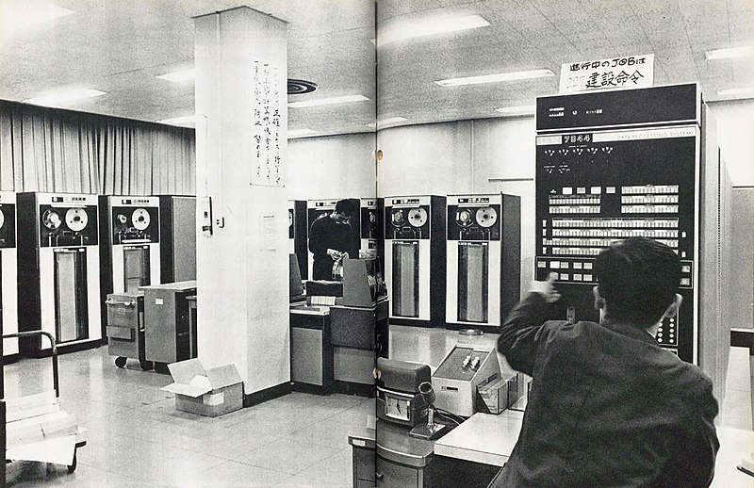

**ÁNGELA CHICA MONTERO**

**25/10/2024**

**Mucho antes de que existiese lo que a día de hoy conocemos como sistema operativo, en los años 40 se trabajaba con el lenguaje máquina de los ordenadores y poder interactuar directamente con el hardware del equipo.** Esto fue a raíz de la segunda guerra mundial.

A continuación realizaremos un repaso por los primeros sistemas operativos que existieron hasta los años 80 - 90.

**Años 50-60**

IBM fue pionera en el desarrollo de sistemas operativos para mainframes. En los años 60, IBM desarrolló el **IBM 704** con su sistema operativo básico, y más tarde el IBM OS/360, que fue uno de los primeros sistemas en implementar un concepto de multiprogramación.

**Años 70: Sistemas Multitarea y Multiprogramación**

Los años 70 fueron una época clave para la evolución de los SO. En esta década se introdujeron conceptos como la multitarea, donde un sistema operativo podía gestionar múltiples procesos a la vez, y la multiprogramación.

* **UNIX**

En 1969, Ken Thompson y Dennis Ritchie desarrollaron UNIX. Este sistema fue revolucionario por su portabilidad y su simplicidad. Se convirtió en el estándar para los sistemas operativos académicos y técnicos y fue el precursor de muchas variantes actuales como *Linux y MacOS.*

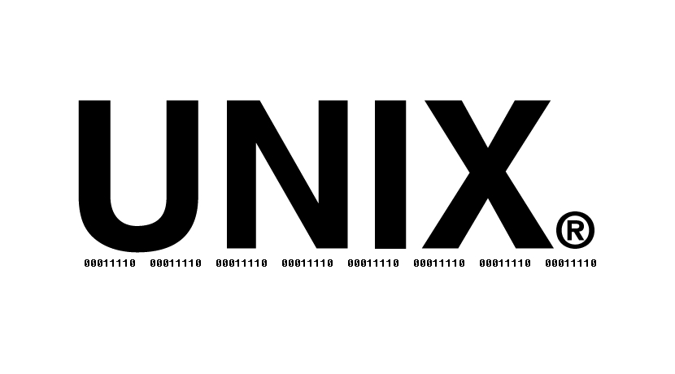

**Años 80**

Debido al gran aumento de la demanda para el uso de ordenadores por todo el mundo, el precio de sus componentes bajaron para poder ser accesibles a todos y con ello comenzó con la aparición de los PC para uso doméstico. Progresando la aparición de sistemas operativos con versión de escritorio y que estos fuesen más fáciles de usar para cualquier persona sin conocimientos previos en informática.

Algunos de los sistemas operativos del momento son:

* MS-DOS → Microsoft

Con el lanzamiento de la IBM-PC en 1981, Microsoft introdujo MS-DOS como su sistema operativo. Este SO basado en línea de comandos fue simple, pero accesible, y se convirtió en el estándar en las PC.

* Apple

En 1984, Apple introdujo su Sistema Operativo Macintosh (Mac OS), que popularizó la interfaz gráfica de usuario (GUI). La interfaz gráfica de Macintosh fue innovadora al reemplazar los comandos de texto por iconos y ventanas, facilitando la interacción del usuario con el ordenador

Los mencionados anteriormente fueron de los modelos que más se popularizaron en el futuro, pero existieron muchos más en su momento y que coexistieron durante mucho tiempo hasta que se estandarizó el uso de los más populares. Mencionaremos dos de ellos:

1. **ATARI ST**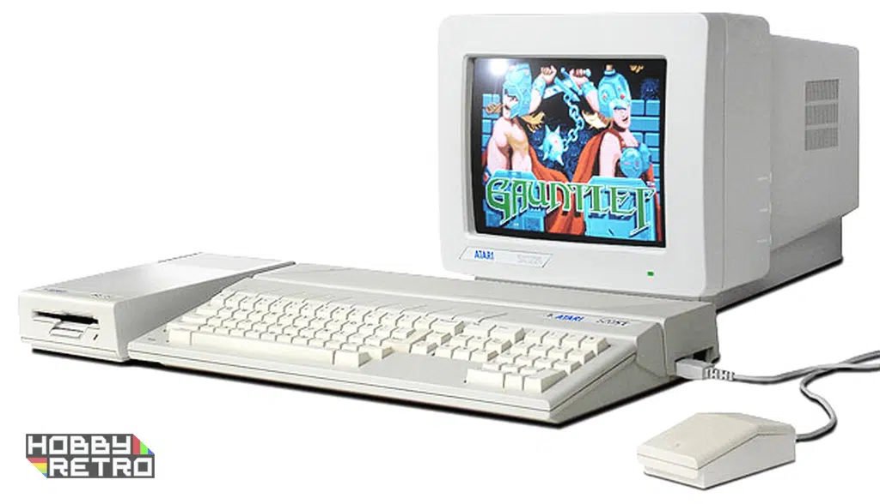

El modelo inicial de ST, abreviación de *Sixteen/Thirty-two* haciendo referencia a los buses internos de 32 bits y externos de 16 de su microprocesador Motorola 68000). Fue lanzado de forma limitada entre abril y junio de 1985 y luego estuvo más ampliamente disponible desde julio de ese año. El Atari ST fue el primer ordenador doméstico con interfaz gráfica de mapa de bits en color.

Las características que ofrecía este modelo eran: su microprocesador de 16 bits, varios puertos, interfaz MIDI de serie, alta resolución gráfica, cantidad de colores, para personalizar la interfaz (GUI). Era mucho más barato que el Macintosh (Apple).

1. **COMMODORE AMIGA**

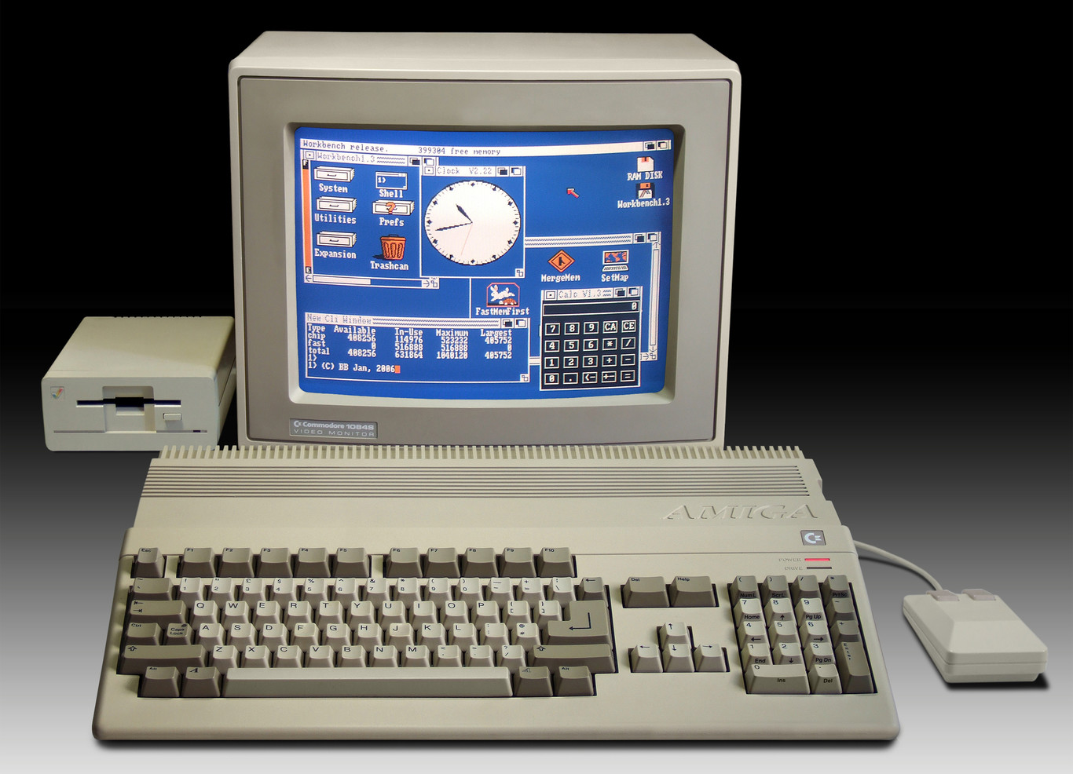

Para empezar sobre cuál fue el éxito de este Pc se debe a que principalmente su módico precio y sus capacidades multimedia mucho más avanzadas que los compatibles PC, y Macintosh de la época, le confirió mayor popularidad entre los amantes de los videojuegos. Su sistema operativo era el ***amigaOS***

El primer ordenador Amiga fue el Amiga 1000, que fue lanzado en el año 1985. El A500 (gama baja) y A2000 (gama alta) le siguieron en 1987.

El nombre en código de lo que sería el primer Amiga 1000 fue *Lorraine*, con un microprocesador Motorola MC68000 a 7,14 MHz, 512KB de memoria RAM (ampliables a un máximo de 8 MB) y 256 KB ROM.